“香港众志”的前世今生

原创 有里儿有面 [有理儿有面](javascript:void(0);)

**有理儿有面**

微信号 youli-youmian

功能介绍 你说是不是

2019-10-16[原文](https://mp.weixin.qq.com/s?__biz=Mzg3MjEyMTYyNg==&mid=2247484954&idx=1&sn=4fab5a50fea50a5a5436c7da02909e50&chksm=cef5526ff982db7917f80b42e04c86e5af78a9714fe93c952b3305069e8e0381353c3cb5b5b4&scene=27#wechat_redirect&cpage=92)

收录于话题 #港毒人物 31个

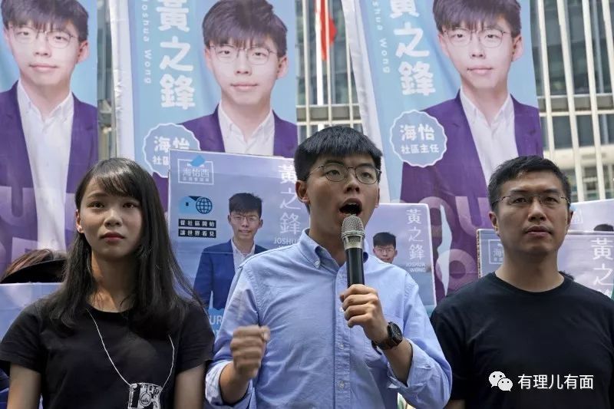

**在香港政治架构中，区议会虽无实权，但能够起到底层民意与政府上层之间上传下达的作用，也不失为参选立法会议员的捷径。**

9月28日，“港独”组织“香港众志”秘书长黄之锋宣布代表海怡西区参加11月份的香港区议会换届选举，妄图洗白身份，更大的祸害香港！

散布反政府仇恨、煽动暴乱，被指在“反修例”暴乱期间暗中煽动“勇武”暴徒肆虐的黄之锋为防止被取消竞选资格，直接将背后撑腰美爹摆上了台面，高调表示：**“应美国‘美中经济与安全审查委员会’的‘要求’，向对方提供了本届区议会的选举主任名单。并放出恐吓言论：“如果他们（指选举主任）‘随便’取消包括他在内的参选人资格，就有可能被美国政府制裁”。**对此，香港法律界人士接受媒体采访表示：黄之锋挟洋自重，为美国政客干预香港事务搭台，行为卑劣，而其言论在客观效果是在向选举主任施压，更已可能干犯《刑事罪行条例》第二十四条刑事恐吓罪，一经定罪最高可被判入狱5年。

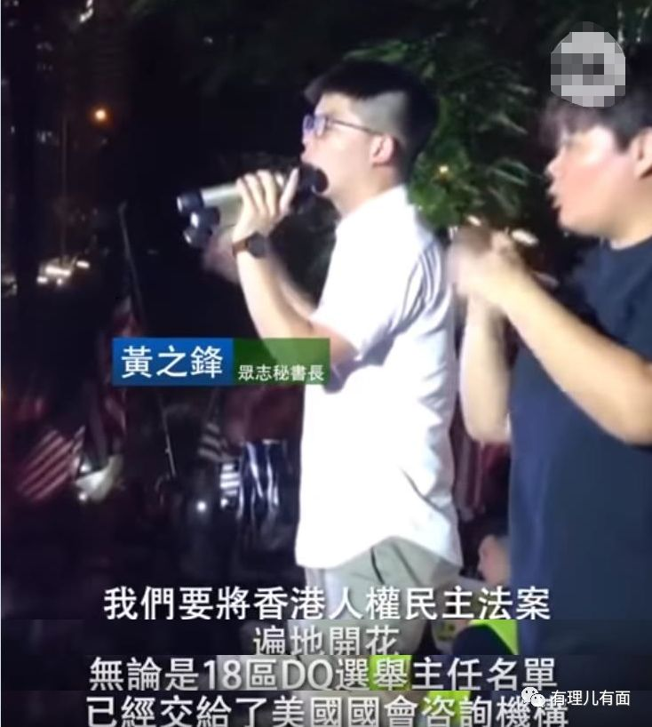

**（黄之锋10月14日在《香港人权法造势大会》上再次放出恐吓言论）**

**10月7日，黄之锋继续为竞选铺路：一边与“勇武”迅速切割，一边自摆乌龙积攒人气。**黄之锋当日在《电报》群组向“勇武”暴徒散布消息称，“《香港人权与民主法案》7天后不一定通过，大家不要割席”，号召暴徒继续勇武抗争，然而自己却终止参与一切暴力行动，为竞选扫除障碍。同时，黄同一天又在《连登》论坛自摆乌龙，故意释放出“黄之峰（与黄之锋姓名高度相似）购买贝沙湾南湾六座中高层B室2000万豪宅”谣言信息，随后主动通过媒体辟谣。意在放大其在青年群体影响力，为竞选区议员积攒人气。

10月14日，选举主任马周佩芬要求黄之锋在15日16时前解释是否以“香港众志”秘书长身份参选，以及是否支持香港人可以自决前途、提倡和支持“香港独立”是自决前途的选项，若然认同有关主张，又如何不违背拥护基本法及香港特区的声明。

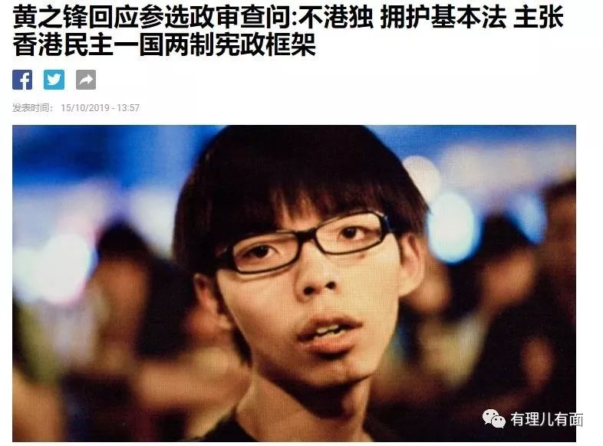

**（境外媒体报道）**

面对质询，黄这次又搞起了春秋笔法。虽然明确回应称“本人的立场是任何香港未来前途的决定，应在‘一国两制’的宪政框架内进行”。**但是坚持“自决前途”**，继续沿用老套路，拿“自决”偷换“港独”概念。

**由此看来，黄之锋为了成功竞选区议员，嘴脸可以随时变化、话可以拐弯抹角的说。**

**”香港众志”与“勇武”暴徒**

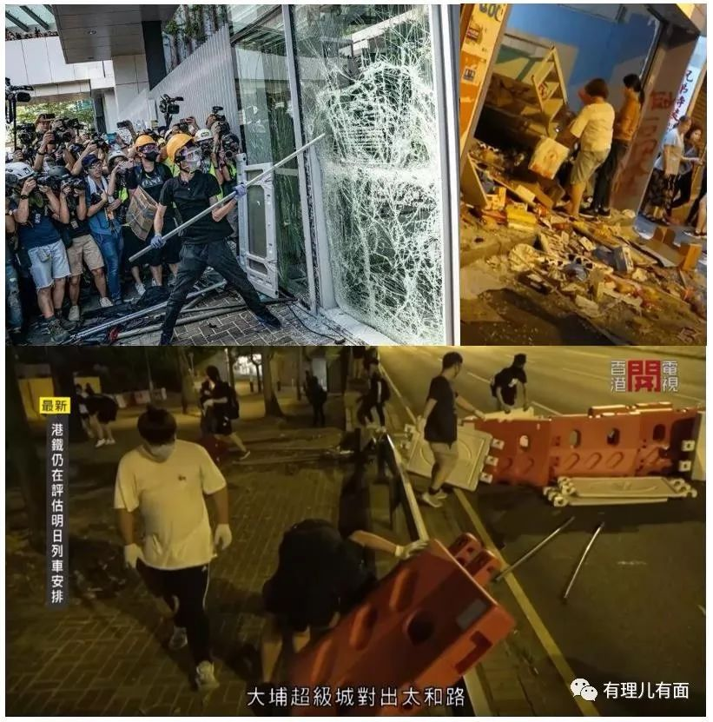

头盔、面罩、防具、棍棒、榔头、石块甚至还有燃烧瓶……手持凶器的黑衣暴徒三五成群时就会游窜于大街小巷纵火打砸，人头稍多一些，他们就用杂物瘫痪交通、肆意损毁公共设施，甚至无差别攻击普通市民、暴力袭警。这些暴徒行动统一、集结迅速、武器装备一应俱全，时而摆弄手机，然后突然采取行动或是消失在人群当中。

这些暴徒哪来的?又是谁在幕后操控？其实，抽丝剥茧后，可以看到黄之锋控制的“香港众志”与“勇武”有扯不清的关系。

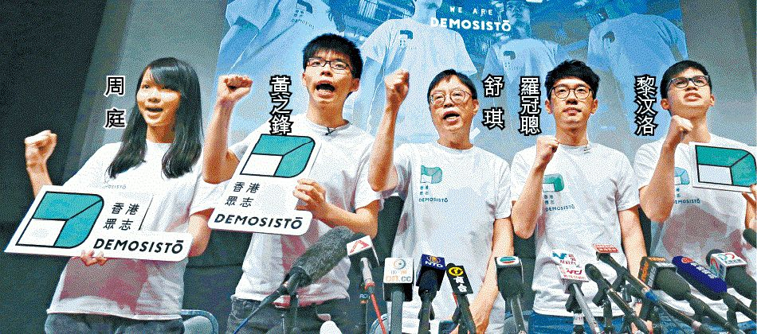

“香港众志”由“港独”分子黄之锋、周庭、罗冠聪于2016年4月发起成立，组织前身为香港公民党暗中扶持，以黄之锋为首的学生政治团体“学民思潮”。“学民思潮”因激进的“港独”理念遭受社会各界质疑后，公民党被迫解散“学民思潮”，改立以“民主自决、自立”为纲领的政治团体“香港众志”，组织的最高指挥者就是黄之锋。

除了组织名称有所变化，组织骨干成员吸取了过去公然“港独”的惨痛教训，学起了打擦边球的套路，经常抛出“港独也是无奈的选择”之类的荒谬说法遮掩痕迹，继续从事港独运动。

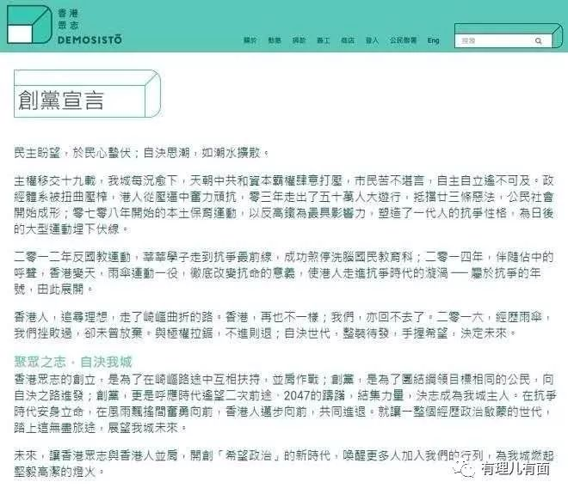

**（“香港众志”网站）**

据香港媒体爆料，所谓“勇武”组织并非单独存在的暴徒组织，其背后的操控大台就是“香港众志”，其核心层成员黄之锋、周庭等人在香港长州岛秘密建立“勇武”培训据点，由美国CIA人员专门负责“战死沙场”训练，项目包含手语联络、攻击队形、徒手搏警棍、海军陆战队格斗术等，专门用于在暴乱现场阻碍警方执法、冲击警方防线，制造暴乱局势。同时，据点也是存放暴乱物资的仓库。

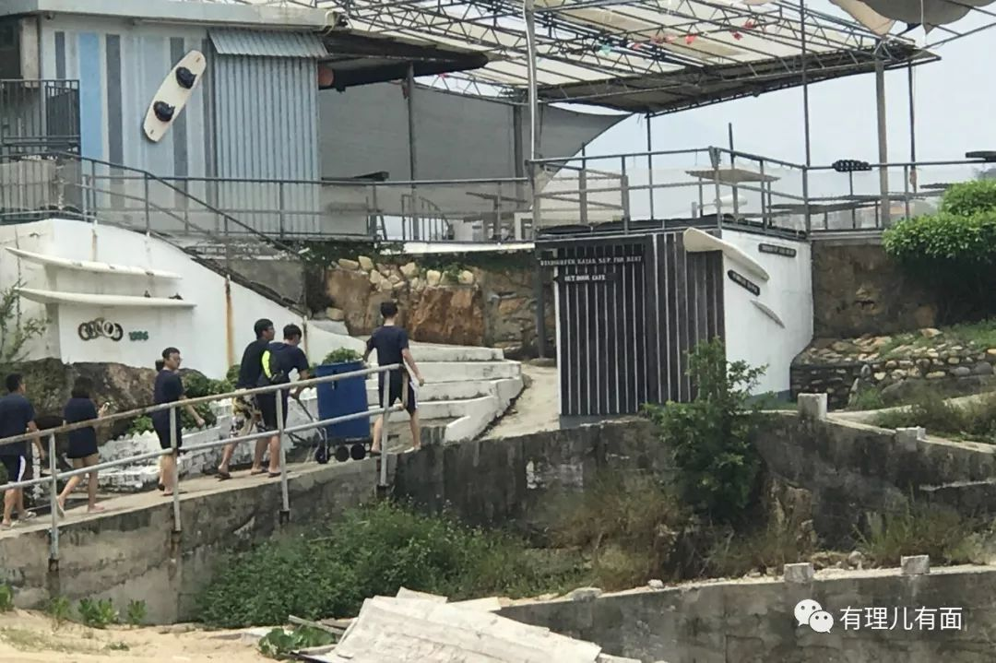

6月21日，数千名示威者包围香港警察总部，大量示威者用杂物将所有出入口全部堵死，暴力破坏视频监控、向警员投掷鸡蛋、使用喷漆乱涂乱画；

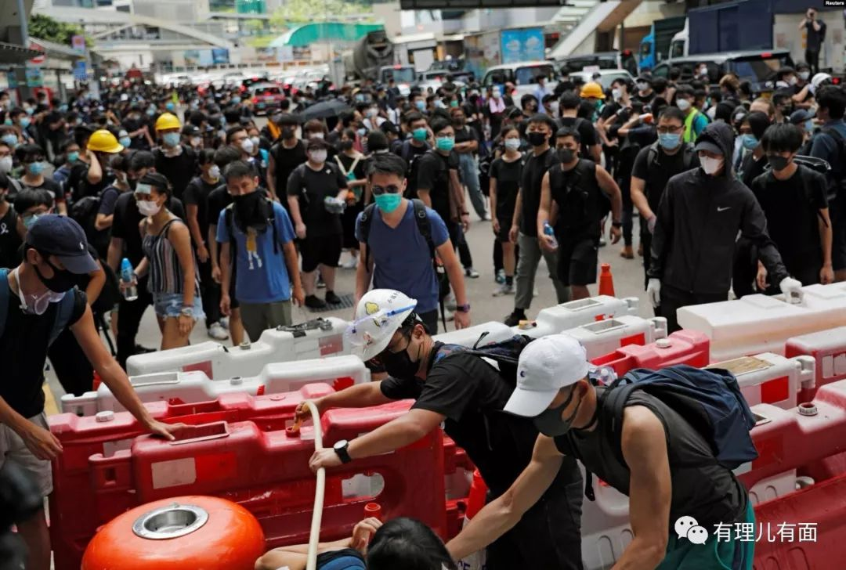

8月13日，香港国际机场遭数千名示威者围堵瘫痪，当晚发生大量暴徒暴力袭警、捆绑殴打环球时报记者和内地旅客事件。黄之锋于事发前曾通过网络直播煽动示威者冲击香港国际机场；

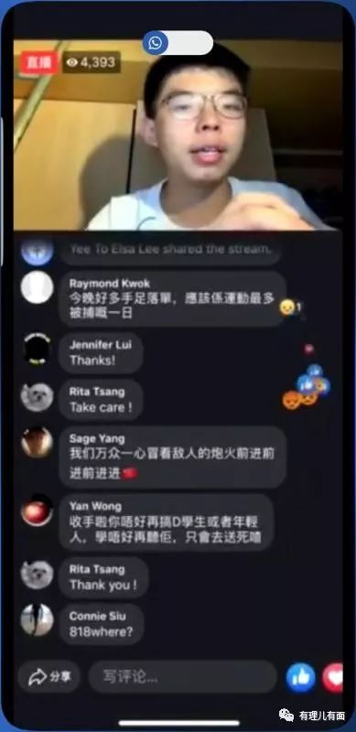

 9月15日，“勇武”暴徒上演暴力恐怖活动，在多个地区“无差别袭击”普通市民。凡对暴徒有任何不满举动，都可能立即遭到蒙面暴徒的疯狂围攻和禁锢施虐。

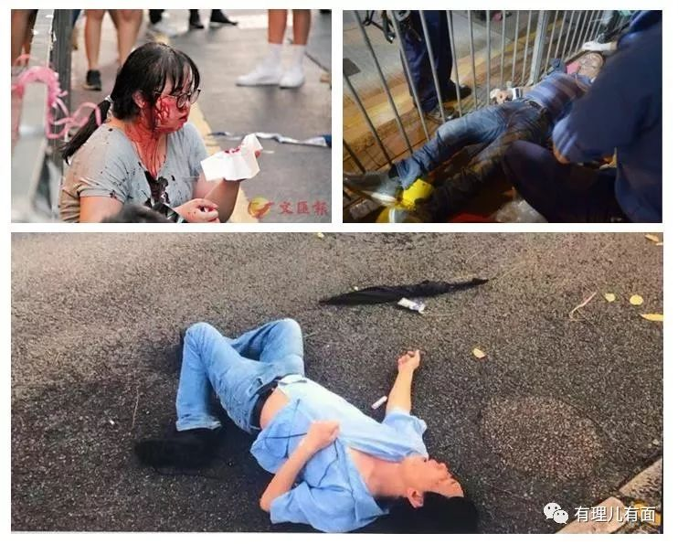

  10月5日，大量示威者在铜锣湾崇光百货发起“反对蒙面法”游行。活动刚一结束，大量示威者就地换装，摇身一变成为黑衣暴徒。他们分散流窜，在上水地区疯狂打砸沿街商店、在元朗、旺角用杂物封堵道路、损毁公共设施。他们撑起雨伞遮挡媒体镜头，手持工具不断破坏商店商品和公共设施。

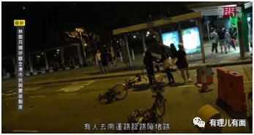

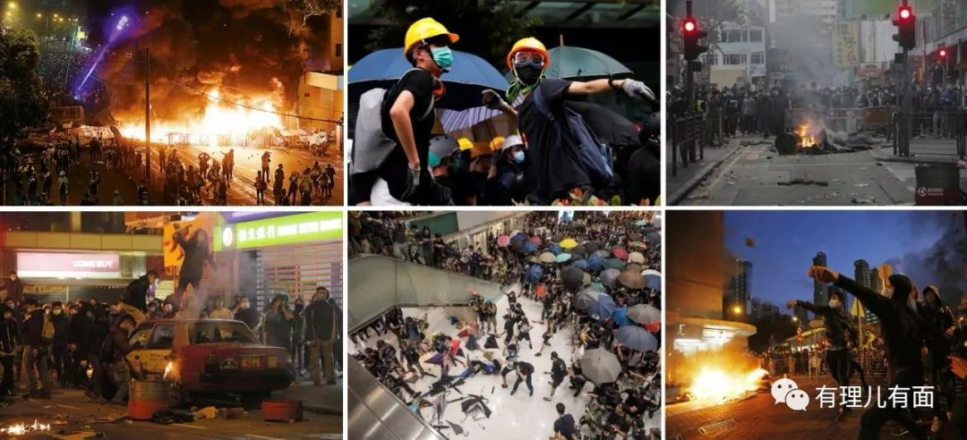

然而，这些只不过是冰山一角。自今年香港陷入暴乱局势以来，“香港众志”暗中控制的“勇武”组织先后参加了反对派组织“民阵”发起的40余场游行活动。每当活动结束后，示威人群中的部分人员便就地换装，摇身一变成为黑衣暴徒，时而大量聚集与警方对抗，时而分散在各个街区伺机打砸抢烧，无差别攻击普通市民。

**鼓噪年轻人要视死如归**

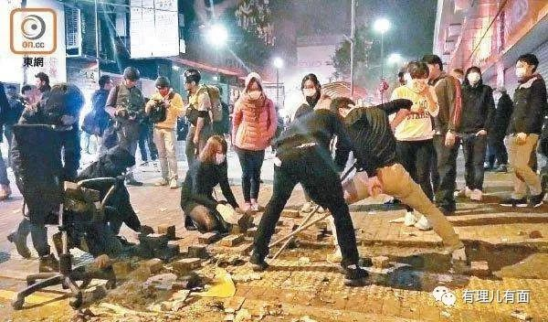

 年轻人的冲动易怒具有两面性，理性的冲动代表着一腔热血，能够令人发愤图强，从坏的方面讲，如果一旦被激进极端的政治思想精神洗脑，则会成为社会政治运动中一支庞大的暴力军团。“香港众志”正是利用年轻人一腔热血的特点，不断通过社交媒体宣扬“勇武”思想，鼓噪年轻人要为“民主事业”视死如归、为“自由”和“民主”抗争比只关心自己的事情更加重要。

此次“反修例”暴乱中，街头示威者中大部分都是稚嫩的年轻人，同时他们也是黑衣“勇武”暴徒的绝对主力军。这些年轻人社会经历尚浅，在生活上还没有独立，就凭着对政治的一知半解去参与街头政治运动。他们已习惯接受那些简单直接、极具冲击力的图片和视频，完全不主动思考这些内容的来源和事件真相。

然而，这些热血青年除了不断被市民指骂、被警方拘捕、被判监入狱、甚至逃亡，却没有因“英勇抗争”的个人事迹得到半点好处，只能沦为任由黄之锋、林朗彦、周庭、罗冠聪这些“香港众志”骨干头目向外部势力邀功请赏的资本。

此前一直煽动学生罢课抗争的罗冠聪8月14日突然开启了海外留学模式，前往美国耶鲁大学进修。究竟是进修还是跑路，网友们众说纷纭。

近日，挪威“奥斯陆国际和平研究所”居然把他列为2019诺贝尔和平奖热门人选，简直是在故意颠倒“和平”二字的概念。

**勾结教协，操控学生罢课示威**

香港教育专业人员协会（简称“教协”）是由香港大学、中学、小学、幼稚园各级学校教师组成的工会组织，会员将近10万人。“反修例”暴乱期间，教协暗中配合“香港众志”，不断鼓动协会职工煽动蛊惑校园学生参与罢课行动，将大量未成年人推向暴力前线充当政治炮灰，制造民意假象。

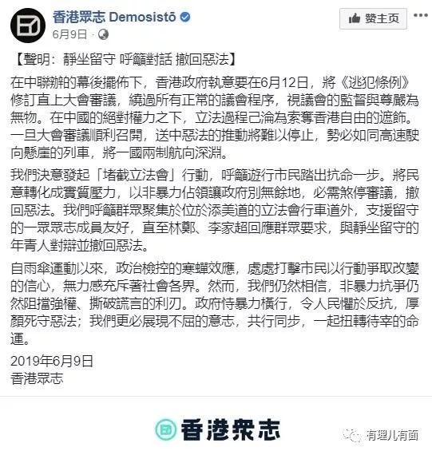

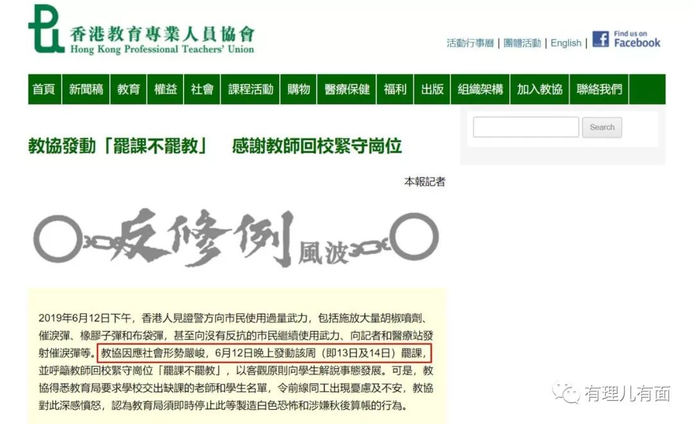

6月9日，“香港众志”在社交媒体扬言将从12日起连续发起“堵截立法会”行动。6月12日，教协以“社会形式严峻”为借口发动教师职工13、14日两天罢课，带动学生参与街头政治运动，同时要求香港警方保持克制，实为利用在校学生为“香港众志”手下的“勇武”暴徒充当人肉盾牌。

**内讧严重，派系间争斗不断**

“香港众志”自成立以来，内部“学联系”与“学民系”两派之间为争权夺势和经济利益，内斗从未间断。

“学联系”罗冠聪被取消立法会议员资格后曾想推举自己女友、组织副主席袁嘉蔚参加补选。“学民系”黄之锋趁机夺取话语权，含沙射影地指责罗冠聪为逞一时之勇丢失立法会议员资格，改推举周庭参加补选。

2019年5月，连任两届主席的罗冠聪从台上落马，退居二线任常委，黄之锋在“政治花瓶”周庭支持下续任秘书长，与黄之锋同为公民党后裔的林朗彦坐收渔利，成功当选主席。罗冠聪女友、袁嘉蔚未能连任原副主席，直接宣布退党。自此，“香港众志”实权全部落入黄之锋的手中。

**勾结外部势力为“反修例”暴乱宣传造势**

表面上看，“香港众志”主张香港民主自决、自立，拒绝一切来自外界的干扰和影响。然而实际上，频繁窜访西方国家卖惨乞怜、将种种问题引向国际舆论、寻求外部势力插手干涉，这些都是他们一贯沿用下来的老套路，绝非真“本土”、真“自决”。

今年8月6日，黄之锋与罗冠聪等组织骨干与美驻港澳总领事馆政治组主管朱莉·艾德在酒店内密会，遵照美方指令发动学生罢课。除此以外，他们在最近更是频繁流窜于世界各地卖惨乞怜。

9月9日，黄之锋经荷兰阿姆斯特丹窜访柏林，在德国《图片报》的协助下与德国外长马斯会面。此后，黄之锋便在社交媒体上晒出与马斯的合影，炫耀自己与西方政要会面，标榜自己正在为香港人争取民主；

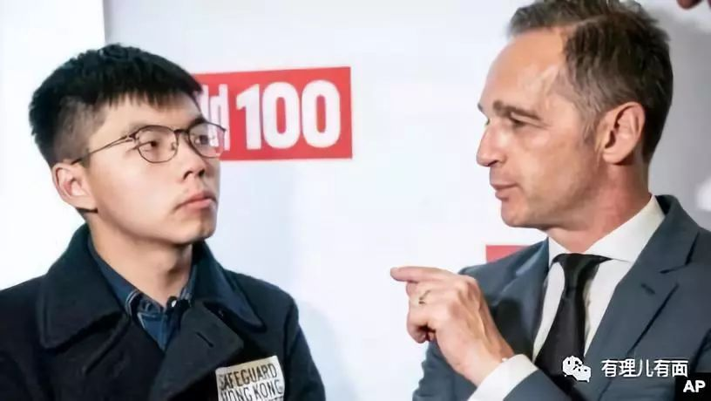

**（黄之锋与德国外长马斯会面）**

10日，黄主动拜见了众多德国政客，乞求他们以支持香港民主运动为名，声援暴乱分子，籍此向香港特区政府施以舆论压力；

11日，黄特意在德联邦新闻发布厅召开发布会，美化暴徒罪行，捏造不实谣言抹黑香港特区政府及警队形象，并于当晚到柏林洪堡大学发表演讲，妄图在德国组织反华示威集会；

17日，黄与“港独”艺人何韵诗前往美国参加听证会，乞求美国国会尽快通过专门用于插手香港事务的《香港人权与民主法案》。

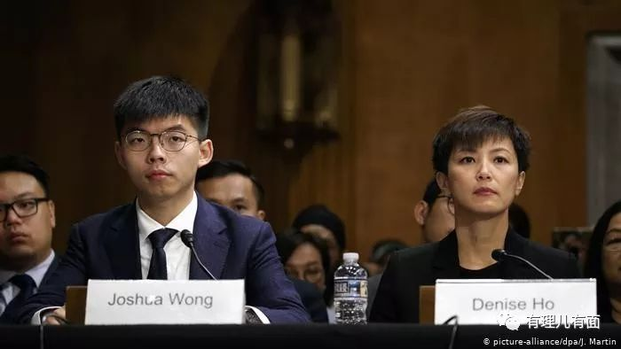

继黄之锋之后，罗冠聪又于9月26日在美国国会参加所谓的听证会，将自家 “勇武”暴徒无差别攻击普通市民的罪恶行径栽赃陷害给香港警方，为通过《香港人权与民主法案》捏造“口实”。

10月6日，自称“自由民主主义者”的澳洲自由党国会议员蒂姆·威尔逊（Tim Wilson）前往香港，与黄之锋共同参加了街头游行示威活动，并在《推特》发消息表示：“为站在香港一方感到自豪”。

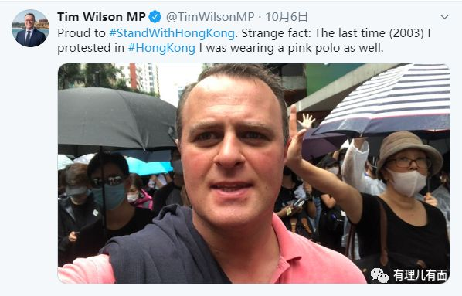

**（威尔逊今年10月6日推文）**

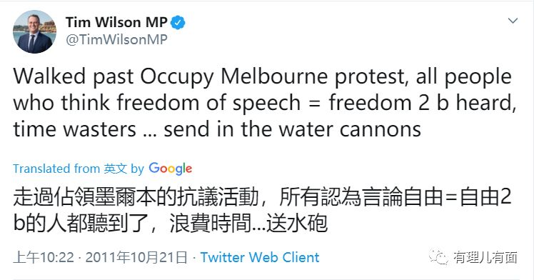

**（威尔逊2011年推文）**

然而，许多澳洲网民在10月7日纷纷回复了他这篇推文，引用他在2011年曾呼吁引入“水炮”以对付澳大利亚示威者的言论：“走过占领墨尔本的抗议活动现场，所有认为言论自由等于自由被倾听，就是在浪费时间，用水炮驱散他们吧。”指责他虚伪的双标政治立场。澳洲工党领袖安东尼·奥尔巴内塞（AnthonyAlbanese）也在7日接受记者采访时批评威尔逊说：“如果蒂姆·威尔逊可以站在水炮前奔跑，他会的”。

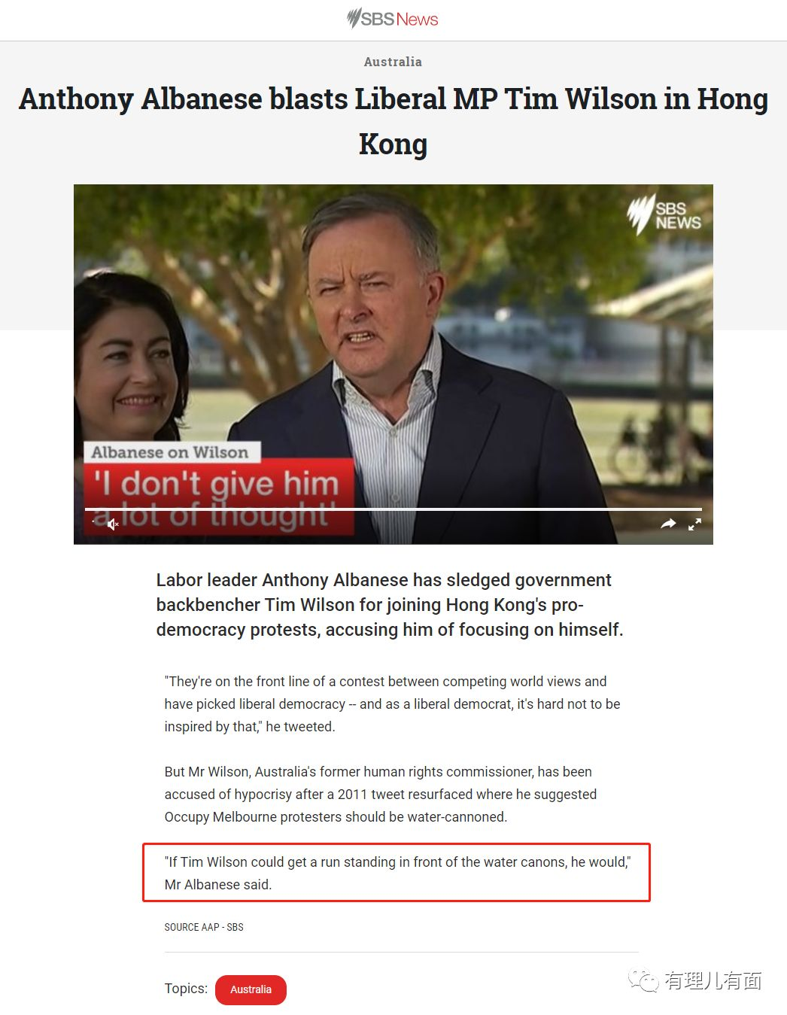

**（澳洲工党领袖安东尼·奥尔巴内塞接受采访报道）**

组织骨干，“政治花瓶”周庭擅长日语，近年多次游走日本参加电视采访、大学讲座，借机唱衰香港，更是跪舔日本反华政客，主动拜见污蔑中国是日本“亚洲恶邻”的枝野幸男，声称“一起讨论香港事情”。今年10月5日，香港政府为止暴制乱颁布了《禁止蒙面条例》，有效打击了“勇武”暴徒肆意暴乱的嚣张气焰，周庭随即在社交平台专门用日文发帖炒作，寻求日方势力关注。

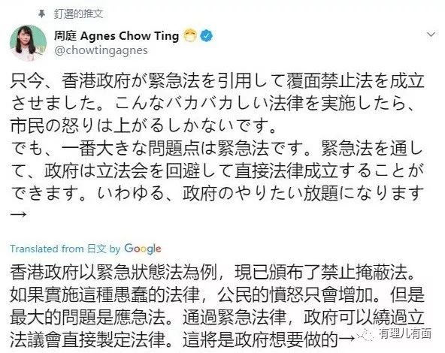

近日，“香港众志”骨干成员郑家朗在马来西亚大学校园内举办所谓的“香港逆权运动”交流会。遭到大专青年协会总会长李祥福的强烈谴责，他一针见血地指出：香港抗争活动越来越趋于暴力是不争的事实，香港众志组织向马来西亚年轻人散播错误的暴力思维，以似是而非的理由将香港示威者的暴力行为合理化。

**炒作警员击伤暴徒事件，极力煽动仇警情绪**

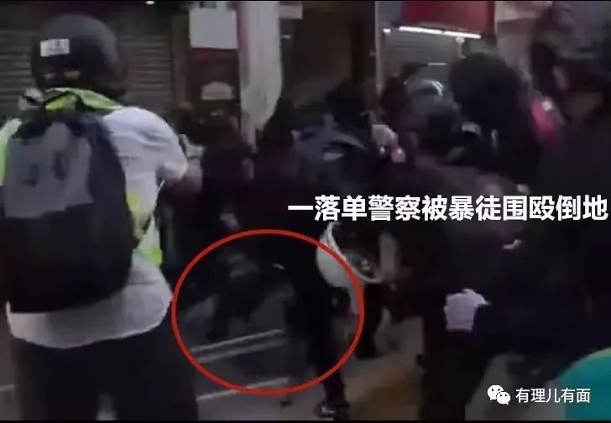

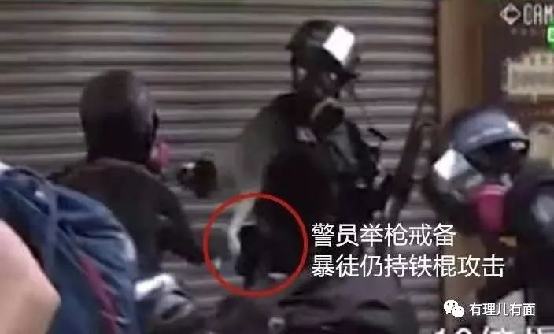

据香港媒体视频报道显示：10月1日16时许，多名暴徒持械疯狂围攻一位落单警员。另一位警员为解救同伴拔枪戒备并警告，同样遭到暴徒持铁棍攻击，警员被迫开枪，将该名暴徒击伤。

对于指挥勇武暴徒、频繁散布仇警言论的“香港众志”来说，这件事自然是他们热衷炒作的话题。组织成员立即在社交媒体疯狂炒作这段视频的部分截取片段。被截的视频中，没有多名暴徒疯狂围攻落单警员、没有暴徒持铁棍攻击持枪戒备警员，只有警员开枪击伤暴徒的一刹那，连续重复播放。

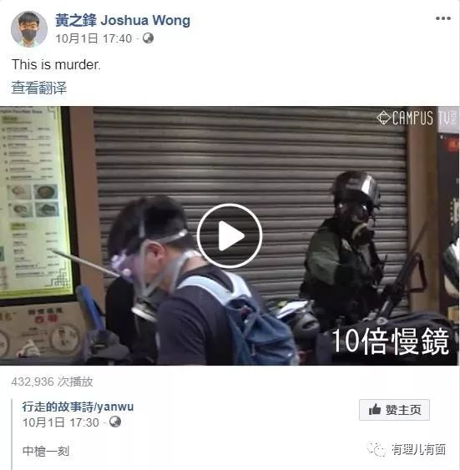

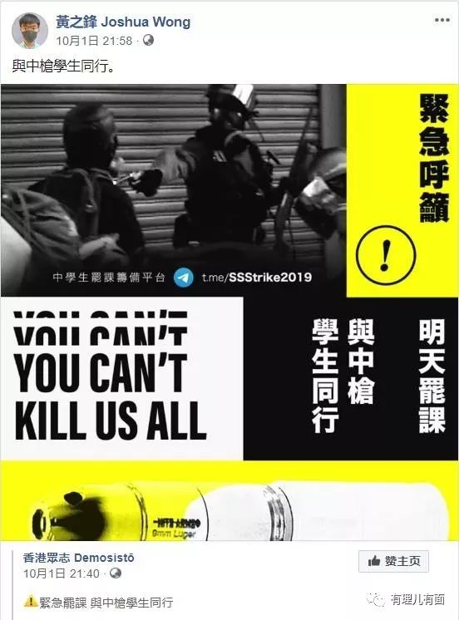

黄之锋当日在《推特》上连发7条推文，极力将事件定性为“谋杀”，疯狂煽动仇警情绪，声称：警察开枪不是出于自我防卫，而是基于仇恨示威者实施的“谋杀”。并将矛头指向香港警务处长卢伟聪，称：“《香港人权民主法案》通过之后，第一个应该制裁的就是你！”，同时还发布一张“紧急呼吁”的海报，煽动全港学生罢课抗议行动。

**组织严密，分工明确**

“香港众志”目前主要高层核心人员包括秘书长黄之锋、主席林朗彦、常委罗冠聪等共9人。约90%的成员全部来自前身“学民思潮”。此次“反修例”暴乱期间，“香港众志”为了不断吸引青年人充当勇武暴徒、提升社会暴乱等级，在组织内部设立了多个职能部门，分工极其明确：

**1、组织指挥**：在游行示威和暴乱现场，由专人负责指挥组织成员、勇武暴徒发起不同形式的对抗行动，包括与警方暴力对峙、冲击警方防线、调集人力转场增援；

**2、外协联络**：与香港各个反对派政党、高中、大学院校、香港媒体、国际媒体等建立联络渠道；

**3、物资保障**：在暴乱现场负责运送头盔、雨伞、棍棒、燃烧瓶、石块、弹弓等各类物资和攻击性武器，同时派遣“哨兵”前往暴乱现场和主要街道，搜集香港警方的警力部署、警车行进路线、携带的武器装备等情报资料，通过社交软件实时报送预警信息和路线指引。

**4、起底文宣**：针对香港警方执勤警员及家属、爱国爱港普通市民进行人肉搜索，通过网络公布家庭住址、联系方式等个人隐私信息，散布仇恨言论，制造寒蝉效应。

与此同时，“香港众志”还有一支庞大的义工团队，总负责人为核心人员梁延丰。按照组织内部规定，义工团队是培养、选拔正式成员的预备队，表现优异者方能成为正式成员，**具体职责分工为**：

**1、地面行动组**：积极参与“香港众志”发起的游行示威活动，同时根据个人特长，为组织提供文宣、物资保障等后援支持；

**2、纠察**：专门负责观察警方动向，职能与“哨兵”类似；

**3、“九东”团队**：渗透社区争取民意支持，为组织核心成员参与竞选区议员宣传造势，拉拢选票；

**4、街站队**：在街头派发传单、拉横幅、制作连侬墙，提升“香港众志”社会知名度，为维持“反修例”热度提供文宣支持；

**5、粉丝团**：在“香港众志”线下社会活动中充人头，积极为组织核心成员站台助威、宣传造势，同时在社交媒体转发扩散“香港众志”贴文，营造舆论热度。

“香港众志”以“自决、自立”为名，行乱中祸港之实。几位所谓“领袖”更打着实现众人之志向的旗号，借助外部势力的黑暗力量，踩着香港青年一代的肩膀，妄想掌控香港的未来。可惜的是，真正的香港众人之志，是让香港恢复繁荣、安宁、法治，而不是滑向暴力的深渊！

“香港众志”，就像在香港原本洁白无瑕的面容上“种下的颗颗黑痣”，必须予以剔除，才能让昔日的东方之珠再现活力。









**关注公众号：**

**有理儿有面**

**理   性｜   揭   秘｜   探   讨**



有里儿有面

**微信扫一扫赞赏作者** **赞赏**

已喜欢，对作者说句悄悄话

取消

**发送给作者**

**发送**

最多40字，当前共字

 人赞赏

上一页 1/3 下一页

长按二维码向我转账

受苹果公司新规定影响，微信 iOS 版的赞赏功能被关闭，可通过二维码转账支持公众号。

### 精选留言

用户设置不下载评论